Подходит к завершению акция «Месячник налоговой помощи и финансовой грамотности» на территории муниципального образования «город Димитровград».
Все запланированные мероприятия направлены на рост финансовой грамотности населения всех категорий граждан и представителей малого и среднего бизнеса.
Активно проводились мероприятия среди населения с целью напоминания о своевременной уплате имущественных налогов. Срок уплаты имущественного налога истекает 2 декабря. Всем гражданам России, не успевшим сделать это вовремя, начисляются пени. Они составляют 1/300 ставки рефинансирования ЦБ (сейчас – 6,5% годовых) от долга за каждый день просрочки. Возражения и удивления в стиле «Мне никто об этом не напомнил, никаких квитанций я не получал», - не работают.
Срок оплаты транспортного налога, земельного и имущественного налога 2 декабря 2019г.
Напоминаем: Акция проходит при поддержке и активном участии Налоговой инспекции, Пенсионного фонда, Службы судебных приставов, ГИБДД, банков, органов местного самоуправления, Комитета по управлению городским имуществом.
Сотрудники этих учреждений выступают перед населением с актуальными вопросами, касающимися личного финансового планирования, налогового и пенсионного законодательства, а также правил пользованиях кредитными продуктами.
С программой мероприятий, а также с ходом акции можно ознакомиться на сайте города Димитровграда: http://dimitrovgrad.ru.

За период с 18.11.2019 по 29.11.2019 проведены следующие мероприятия:

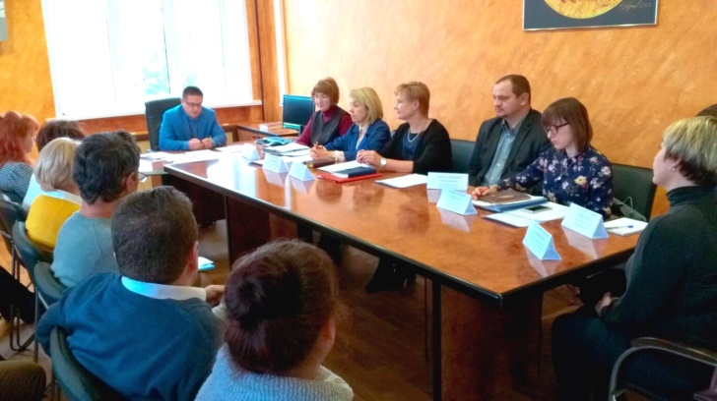
- "Круглый стол" по вопросу применения налоговых льгот резидентами территории опережающего социально-экономического развития "Димитровград" состоялся 15 ноября в Межрайонной ИФНС России №7 по Ульяновской области. Обсуждались проблемные вопросы налогообложения резидентов ТОСЭР, исчисление налога на прибыль, страховых взносов.
Начальник инспекции А.А.Толстошеев вел речь о проведении камеральных проверок налоговых деклараций, представленных резидентами, и документов, необходимых для подтверждения заявленных льгот.
В работе приняли участие представители УФНС России по Ульяновской области: В.В.Лытякова - начальник отдела налогообложения доходов физических лиц и администрирования страховых взносов, Т.Н.Терентьева - заместитель начальника отдела налогообложения юридических лиц, представители Министерства цифровой экономики и конкуренции Ульяновской области, администрации Димитровграда, представители резидентов ТОСЭР: ООО "АвтоРУС Димитровград", ООО "ДАЗ", ООО "ЛАУС ДЕО", ООО "МОНОЛИТ», ООО "ПТИМАШ", ООО "ПОЛЕСЬЕ ДГ", ООО "ПРИЗМА", ООО "ТОРСИОН-Д".
Подобные встречи проходят не первый раз и позволяют оперативно контролировать ситуацию, связанную с деятельностью территории опережающего экономического развития, участники которой имеют право на ряд налоговых послаблений.
- В филиале областного государственного казённого учреждения "Кадровый центр Ульяновской области" в городе Димитровграде проводились семинары для безработных и ищущих работу граждан на тему «Финансовая грамотность» и «Личное планирование».
В семинарах приняли участие специалисты Сбербанка, заместитель начальника отдела учета и работы с налогоплательщиками МИФНС №7 по Ульяновской области Щербакова Т.В. и сотрудники Управления финансов и муниципальных закупок г.Димитровграда Ульяновской области.
Лекторы подробно рассказали о методах и способах сохранения и сбережения личного и семейного бюджетов, о необходимости постоянного повышения уровня знаний и умений грамотно пользоваться финансовыми услугами банков. Подробно освещена тема «Налогообложение» и «Налоговые вычеты». Также слушателям было рассказано об электронном сервисе «Личный кабинет налогоплательщика», описан порядок действий, необходимых для регистрации в данном сервисе, указаны все плюсы его использования.
Кроме того, раскрыты наиболее часто встречающиеся в городе случаи мошенничества с банковскими картами, смс-сообщениями, покупками через интернет-магазины.
На мероприятии были представлены буклеты и листовки по финансовой грамотности, которые помогут распознавать угрозы и снижать риски мошенничества со стороны потенциально недобросовестных участников рынка и быть более подкованным в финансовых вопросах, чтобы защитить себя и свою семью от финансовых проблем.
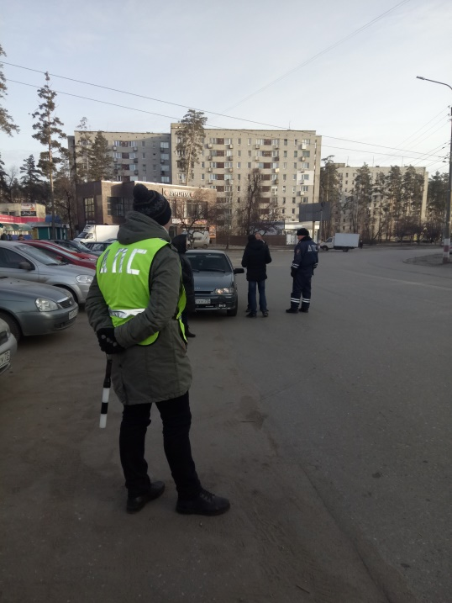
Проведен совместный рейд с представителями администрации, ГИБДД, МИ ФНС России № 7 по Ульяновской области, отдела судебных приставов по г.Димитровград. Из проверенных в ходе рейда 54 транспортных средств выявлено 8 должников на сумму задолженности 32,5 тыс. рублей. Водители проинформированы о необходимости погашения задолженности, о мерах принудительного взыскания, о сервисе ФНС России «Личный кабинет налогоплательщика», в котором можно узнать об имеющейся задолженности по налогам. Все получили листовки о сроке уплаты имущественных налогов – до 2 декабря 2019 года, способах оплаты. Кроме этого, в рамках проекта «Повышение финансовой грамотности населения», вручены буклеты: «Основные виды мошенничества», «Правила поведения при столкновении с мошенническими действиями».

Каждую ноябрьскую субботу с 7.00 до 13.00 на площади Советов во время проведения ярмарки выходного дня, организовывались площадки по информированию собравшихся жителей и гостей города о сроках уплаты имущественных налогов, правил исчисления стоимости налогооблагаемого налога, правил финансовой безопасности.
В ярмарке приняли участие владельцы личных подсобных хозяйств, крестьянско-фермерских хозяйств, предприятия розничной торговли, пищевой перерабатывающей промышленности Димитровграда и Ульяновской области.

- мероприятия по выявлению нарушений Правил благоустройства города.
Проверены объекты по улицам Свирская, Ленина, Московская, Гвардейская, Восточная, Ульяновская, Куйбышева, Черемшанская и проспектам Автостроителей и Ленина. Предпринимателям и их представителям, специалисты отдела муниципального контроля разъяснили отдельные пункты Правил благоустройства города. Замечания касались надписей на фасадах торговых объектов, не убранного мусора на прилегающей территории. Коммерсантам также напомнили о приближении новогодних праздников и обратились к ним с просьбой создать праздничную атмосферу для жителей общими с администрацией города усилиями. Предпринимателям выданы памятки по соблюдению Правил благоустройства города и указано на необходимость устранения выявленных недостатков.

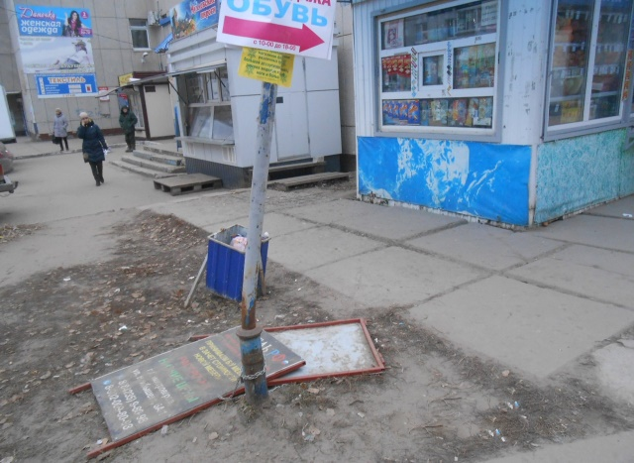

- Выездная комиссия по выявлению самовольно установленных рекламных конструкций с целью дальнейшего понуждения к оформлению документации в соответствии с действующим законодательством;
Комиссии по выявлению самовольно установленных рекламных конструкций проведены по ул.Славского и ул.2 Пятилетки. С собственниками конструкций проведены профилактические беседы и даны соответствующие консультации.
- Проведение тематических мероприятий по повышению уровня финансовой грамотности среди школьников и детей дошкольного возраста.
В рамках программы акции «Месячник налоговой помощи и финансовой грамотности», за период с 18.11.2019 по 29.11.2019 Комитетом по управлению имуществом города проводились следующие мероприятия:
- Работа с должниками по оплате аренды земельных участков по телефону. Проведена беседа с 97 должниками;
- Работа с налогоплательщиками по телефону. Проведена беседа с 47 должниками;
- Комиссия по контролю за поступлением арендной платы за земельные участки. На заседание комиссии присутствовали 49 плательщика.
Также были проведены консультации граждан по вопросам налогообложения (налог на имущество физических лиц, земельный налог) и вопросам земельно-имущественного характера. Основные вопросы: сроки и реквизиты для уплаты арендной платы за земельные участки, арендуемые физическими лицами, порядок расчета суммы налога на имущество физических лиц, порядок расчета суммы земельного налога, порядок предоставления в аренду объектов муниципального имущества.
Всем гражданам даны необходимые консультации, предоставлены контакты МИФНС №7 по Ульяновской области, отделений МФЦ в городе Димитровграде.
Продолжается прием и анализ волнующих вопросов населения.
.
За две недели проведения акции МКУ «Контакт-Центр» рассмотрел 24 письменных обращения граждан. По ряду обращений помимо разъяснения норм жилищного законодательств составлены претензии и исковые заявления на общую сумму 50,0 тыс.руб. Устные разъяснения о порядке оплаты за ЖКУ получило 30 человек.
Координаты МКУ:

МКУ "Контакт-Центр города Димитровграда»

433506, г. Димитровград, ул. Курчатова, 21. Тел.4-26-64, 4-26-65

Режим работы: Понедельник-Пятница с 08.00 до 17.00. Перерыв с 12.00 до 13.00.

Если и Вы хотите получить личную консультацию или получить ответ на свои вопросы, то специально для Вас, ежедневно проходят следующие мероприятия :
- (09.00 – 17.00) Ведение личного приема граждан по земельно-имущественным вопросам, а также по вопросам начисления и уплаты местных налогов
Комитет по управлению имуществом города
Место проведения: г. Димитровград, ул. Гагарина, д. 16, каб. № 215,

- (09.00 – 17.00) Работа с налогоплательщиками и арендаторами по телефону по вопросу погашения задолженности по арендной плате и местным налогам
Комитет по управлению имуществом города
Место проведения: г. Димитровград, ул. Гагарина, д. 16. Тел.:4-82-31

- Сбор и анализ проблемных вопросов от населения и индивидуальных предпринимателей
Телефон:2-44-05

